# BAB IV

# ANALISA DAN PERANCANGAN

## 4.1 Analisa Sistem

Sistem Informasi Nagari Menuju Smart Village berbasis web di Kantor Wali Nagari Asam Kumbang di Pesisir Selatan adalah suatu sistem yang bertujuan untuk mengoptimalkan pelayanan dan efisiensi di nagari tersebut dengan memanfaatkan teknologi informasi. Sistem ini akan memanfaatkan platform web sebagai sarana utama dalam menyediakan berbagai fitur dan layanan kepada masyarakat. Salah satu fitur utama dalam sistem ini adalah transparansi pemerintahan. Melalui sistem informasi ini, masyarakat dapat mengakses informasi terkait kegiatan pemerintahan, kebijakan, dan program-program yang ada di nagari Asam Kumbang. Hal ini akan memberikan kejelasan dan kepercayaan kepada masyarakat mengenai tindakan pemerintah nagari. Sistem ini juga akan menyediakan fitur e-government yang memungkinkan masyarakat untuk mengakses berbagai layanan pemerintahan secara online. Fitur ini akan mengurangi birokrasi dan mempermudah akses masyarakat terhadap layanan-layanan pemerintah. Hal ini akan membantu dalam perencanaan dan pengambilan keputusan yang lebih baik dalam pengelolaan nagari menuju smart village. Fitur partisipasi masyarakat juga akan ada dalam sistem ini. Masyarakat dapat memberikan masukan, usulan, atau pengaduan melalui platform web, sehingga mereka dapat berpartisipasi aktif dalam pembangunan dan pengembangan nagari.

### 4.1.1 Analisa Sistem Lama

Sistem informasi lama di Kantor Wali Nagari Asam Kumbang di Pesisir Selatan belum memanfaatkan teknologi informasi secara optimal. Tidak ada sistem berbasis web yang mendukung transparansi pemerintahan, layanan e-government, monitoring sumber daya, partisipasi masyarakat, dan keamanan data. Informasi pemerintahan tidak mudah diakses oleh masyarakat, dan layanan pemerintah masih terbatas secara fisik. Monitoring sumber daya nagari juga kurang efisien, menghambat pengambilan keputusan yang tepat. Keamanan data belum diatur dengan baik, meningkatkan risiko kebocoran informasi sensitif. Untuk meningkatkan efisiensi pelayanan dan membangun nagari menjadi smart village, diperlukan pengembangan sistem informasi berbasis web yang dapat memberikan akses mudah terhadap informasi pemerintahan, layanan pemerintah online, partisipasi masyarakat, dan monitoring sumber daya nagari secara real-time. Keamanan data harus diperkuat untuk melindungi informasi sensitif dan mencegah akses yang tidak sah. Dengan sistem informasi baru yang berbasis web, diharapkan nagari Asam Kumbang dapat meningkatkan transparansi pemerintahan, efisiensi pelayanan, partisipasi masyarakat, dan pengelolaan sumber daya untuk menuju smart village yang modern dan berkelanjutan.

### 4.1.2 Analisa Sistem Baru

Sistem informasi ini mendukung keterbukaan informasi antara warga dan pemerintah daerah secara signifikan. Dengan pendekatan berbasis web, sistem ini memfasilitasi akses mudah dan cepat terhadap berbagai informasi terkait nagari, mulai dari program pembangunan hingga kebijakan pemerintah. Keterbukaan informasi ini mendorong partisipasi aktif warga dalam pengambilan keputusan lokal, mengukuhkan rasa kepemilikan dan tanggung jawab terhadap perkembangan nagari. Data dan laporan terkini tentang proyek-proyek infrastruktur, anggaran, dan inisiatif nagari dapat diakses secara transparan, membangun kepercayaan antara warga dan pemerintah.

Antarmuka pengguna yang intuitif dan inklusif memastikan bahwa informasi dapat diakses oleh berbagai lapisan masyarakat, tanpa memandang tingkat literasi teknologi. Dengan demikian, keterbukaan informasi dalam sistem ini menciptakan lingkungan yang mendukung kolaborasi antara pemerintah dan warga, mengarah pada pembangunan nagari yang lebih cerdas dan berkelanjutan.

Perancangan website ini, dapat kita lihat juga dibawah pembahasan mengenai pemodelan desain sistem secara menyeluruh dengan menggunakan *Unified Modelling Language* (UML) yang berguna untuk mempermudah pemasukan data pada MySQL.

## 4.2 Perancangan Sistem Dan Aplikasi

Perancangan sistem informasi ini akan mencakup sejumlah fitur yang secara khusus ditujukan untuk menyampaikan informasi pemerintah kepada masyarakat. Pertama, terdapat modul berita dan pengumuman yang memungkinkan pemerintah nagari untuk menyajikan informasi terkini tentang kegiatan, proyek pembangunan, dan kebijakan melalui platform tersebut. Sebagai kelanjutan, fitur monitoring dan evaluasi proyek akan memberikan informasi terperinci mengenai perkembangan pembangunan, alokasi anggaran, dan implikasinya bagi masyarakat. Di samping itu, aplikasi ini akan dilengkapi dengan modul statistik yang menampilkan data visual mengenai indikator kunci pembangunan nagari. Terdapat pula fitur peta interaktif yang mempermudah warga dalam memahami lokasi proyek dan inisiatif pembangunan. Dengan demikian, sistem ini tidak hanya menyampaikan informasi secara transparan, tetapi juga memberikan pemahaman mendalam mengenai dampak pembangunan bagi masyarakat Nagari Asam Kumbang.

Seluruh fitur ini akan didesain agar mudah diakses dan dimengerti oleh semua lapisan masyarakat, mendukung keterbukaan informasi antara pemerintah dan warga. Dengan demikian, perancangan ini akan memastikan transparansi dan keterlibatan aktif masyarakat dalam perkembangan nagari menuju smart village.

### 4.2.1 Desain Global

Perancangan aplikasi sistem informasi ini dirancang dengan mennggunakan alat bantu berupa UML (*Unified Modelling Language*) agar mempermudah memindahkan konsep sistem yang dirancang kedalam bentuk program. Dimana perancangannya dalam bentuk diagram sebagai berikut :

#### 4.2.1.1 Use Case Diagram

Use case diagram menggambarkan bagaimana proses-proses yang akan dilakukan oleh aktor terhadap sebuah sistem. Adapun *use case* diagram dari sistem yang akan di buat dapat dilihat dari gambar di bawah ini.

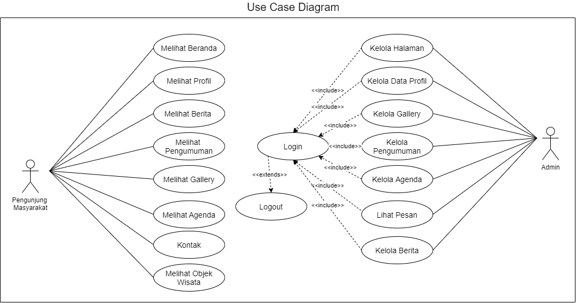

Gambar 4. Use Case Diagram Perancangan Sistem

Definisi aktor dan definisi *usecase* dari diagram *usecase* diatas dapat dilihat pada table berikut :

Tabel 4. Tabel Use Case Diagram

|  |  |  |
| --- | --- | --- |
| **No** | **Aktor** | **Deskripsi** |
| 1 | Admin | Aktor admin adalah user atau pengelola dari pihak kantor wali nagari yang bertugas untuk memantau dan mengelola data-data pada website. |
| 2 | Pengunjung  Masyarakat | Aktor pengunjung masyarakat adalah user yang akan menggunakan layanan atau user yang mengakses website untuk melihat informasi pada website |

Tabel 4. Defenisi Diagram Pada Use Case Diagram

|  |  |  |  |
| --- | --- | --- | --- |
| **No** | **Use Case** | **Deskripsi** | **Aktor** |
| 1 | Login | Proses masuk ke dalam sistem. | Admin |
| 2 | Logout | Proses untuk keluar dari sistem. | Admin |
| 3 | Melihat Beranda | Proses untuk melihat beranda yang dilakukan oleh aktor pengunjung masyarakat | Pengunjung Masyarakat |
| 4 | Melihat Profil | Proses untuk melihat profil yang dilakukan oleh aktor pengunjung masyarakat | Pengunjung Masyarakat |
| 5 | Melihat Berita | Proses untuk melihat berita yang dilakukan oleh aktor pengunjung masyarakat | Pengunjung Masyarakat |
| 6 | Melihat Pengumuman | Proses untuk melihat pengumuman yang dilakukan oleh aktor pengunjung masyarakat | Pengunjung Masyarakat |
| 7 | Melihat Gallery | Proses untuk melihat gallery yang dilakukan oleh aktor pengunjung masyarakat | Pengunjung Masyarakat |
| 8 | Melihat Agenda | Proses untuk melihat agenda yang dilakukan oleh aktor pengunjung masyarakat | Pengunjung Masyarakat |
| 9 | Kontak | Proses untuk mengirimkan pesan yang dilakukan oleh aktor pengunjung masyarakat | Pengunjung Masyarakat |
| 10 | Melihat Objek Wisata | Proses untuk melihat objek wisata yang dilakukan oleh aktor pengunjung masyarakat | Pengunjung Masyarakat |
| 11 | Kelola Halaman | Proses untuk mengelola halaman | Admin |
| 12 | Kelola Data Profil | Proses untuk mengelola data profil | Admin |
| 13 | Kelola Gallery | Proses untuk mengelola gallery | Admin |
| 14 | Kelola Pengumuman | Proses untuk mengelola pengumuman | Admin |
| 15 | Kelola Agenda | Proses untuk mengelola agenda | Admin |
| 16 | Lihat Pesan | Proses untuk melihat pesan yang masuk | Admin |
| 17 | Kelola Berita | Proses untuk mengelola berita | Admin |

#### 4.2.1.2 Class Diagram

Class Diagram menampilkan eksistensi atau keberadaan dari kelas-kelas dan hubungan (*relationship*) dalam desain logikal dari sebuah sistem. Class adalah sebuah spesifikasi yang jika diinstansiasi akan menghasilkan sebuah objek merupakan inti dari pengembangan dan desain berorientasi objek.

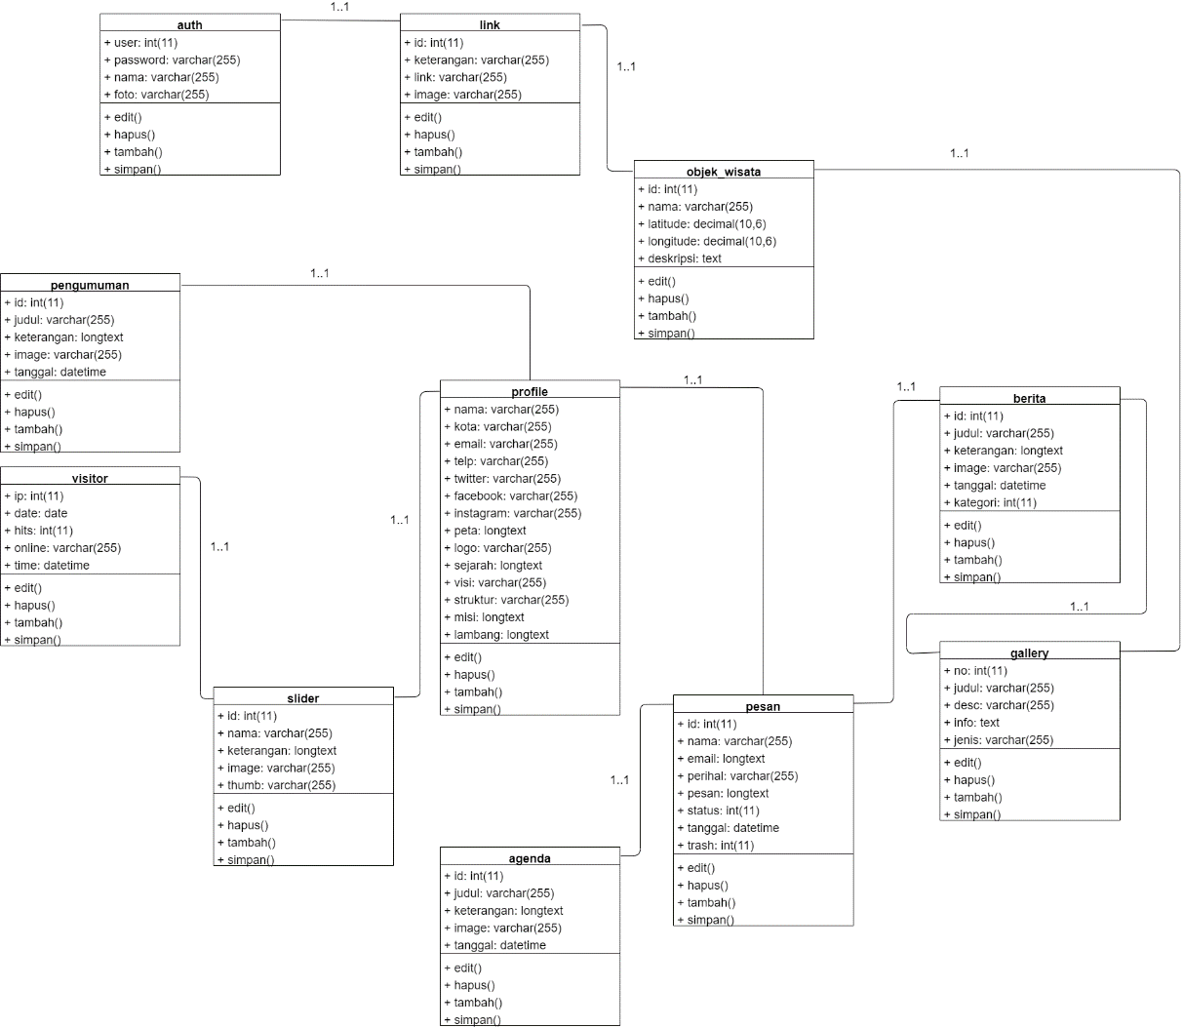

Gambar 4. Class Diagram Perancangan Sistem

#### 4.2.1.3 Activity Diagram

Activity diagram pada dasarnya menggambarkan macam-macam alir aktifitas yang akan dirancang dalam sebuah sistem. Dimana masing-masing diagram memiliki awal, keputusan yang mungkin terjadi pada sistem, dan akhir dalam sistem tersebut. Activity diagram pada dasarnya memiliki struktur yang hampir mirip dengan flowchart atau diagram alir dalam perancangan sistem secara terstruktur. Activity diagram ini dibuat berdasarkan sebuah *use case* atau beberapa *use case* dalam *use case* diagram. Adapun acticity diagram sebagai berikut :

1. Activity Diagram Admin

Adapun activity diagram admin pada sistem informasi ini dapat digambarkan seperti gambar 4.3.

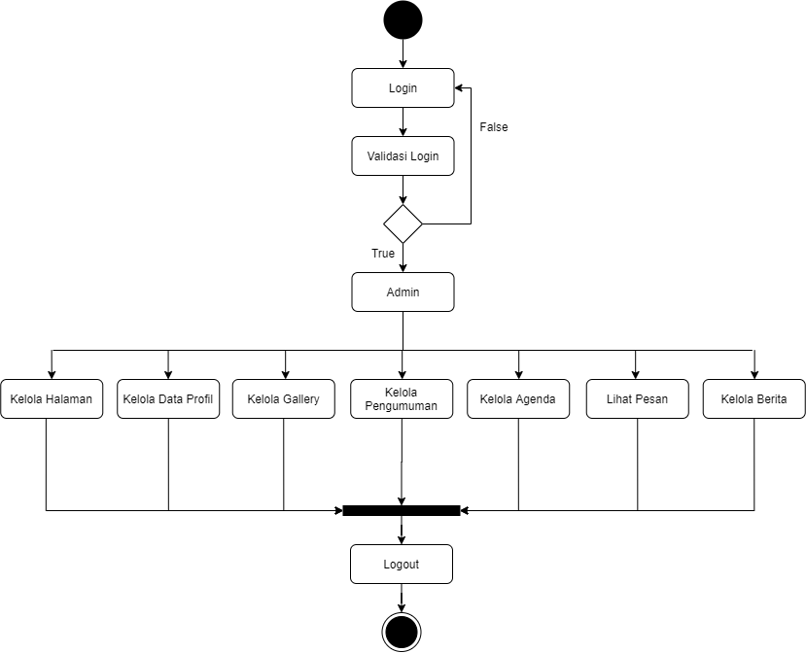

Gambar 4. Activity Diagram Admin Pada Sistem Informasi Nagari Menuju Smart Village

1. Activity Diagram Pengunjung Masyarakat

Adapun activity diagram pengunjung masyarakat pada sistem informasi ini dapat digambarkan seperti gambar 4.4.

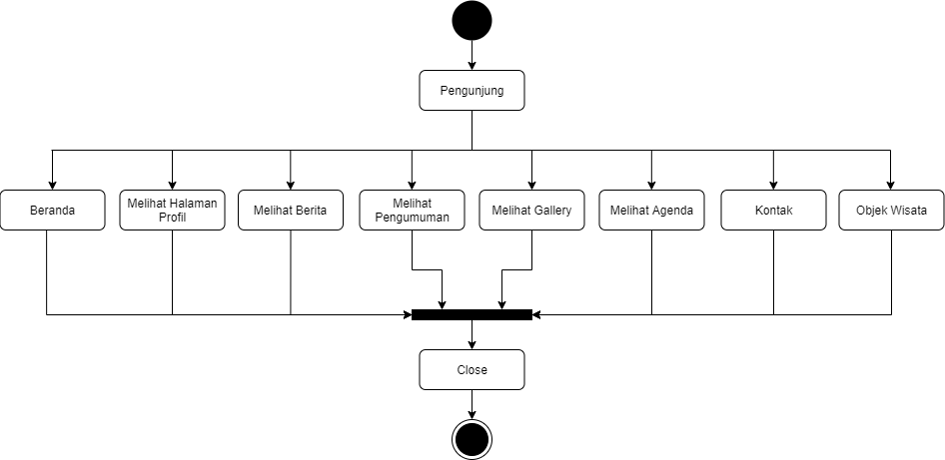

Gambar 4. Activity Diagram Pengunjung Masyarakat Pada Sistem Informasi Nagari Menuju Smart Village

#### 4.2.1.4 Sequence Diagram

*Sequence* *diagrams* merupakan diagram yang menggambarkan kelakuan objek pada sistem. Adapun gambaran *sequence diagram* dapat dilihat sebagai berikut :

1. *Sequence* Diagram Pengunjung Masyarakat

Berikut merupakan *sequence* diagram pengunjung yang dapat dilihat pada gambar 4.5 berikut ini:

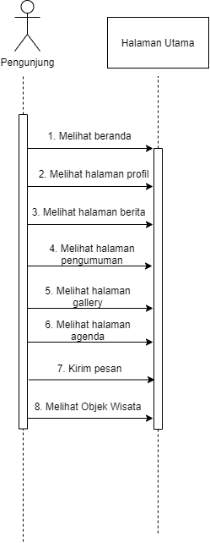

Gambar 4. Sequence Diagram Pengunjung Masyarakat

1. *Sequence* Diagram Admin

Berikut merupakan *sequence* diagram admin yang dapat dilihat pada gambar 4.6 berikut ini:

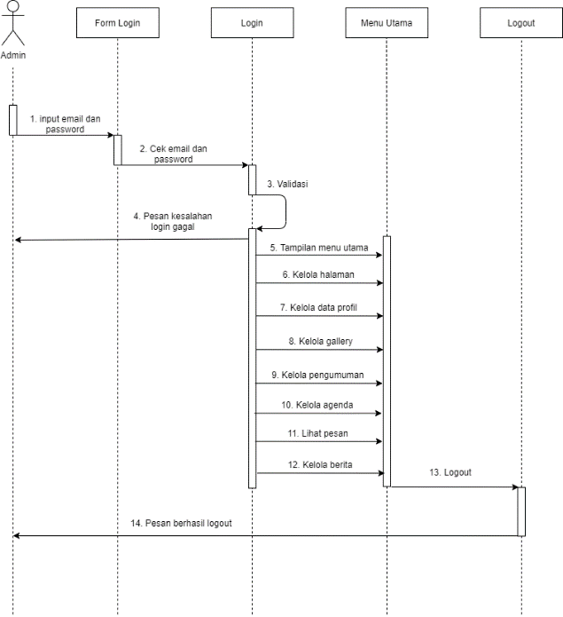

Gambar 4. Sequence Diagram Admin

### 4.2.2 Desain Terinci

Desain terinci merupakan kelanjutan dari desain sistem secara umum. Pada tahapan ini akan menggambarkan bagaimana dan seperti apa secara terinci komponen- komponen utama dari sistem informasi manajemen barang. Desain terinci ini dapat didefinisikan sebagai tahap setelah analisis dari siklus pengembangan sistem. Dalam desain terinci akan digambarkan desain-desain tentang *output, input*, dan desain file. Berikut ini akan dibahas satu persatu desain terinci tersebut.

#### 4.2.2.1 Desain Output

Dalam perancangan *output* ini akan digambarkan mengenai format output yang akan digunakan pada sistem ini. Rancangan output merupakan pembuatan antarmuka untuk keluaran suatu program. Tujuan utama dari desain output adalah menghasilkan suatu bentuk keluaran yang efektif, mudah dipahami, cepat dan tepat waktu.

Output pada umumnya merupakan hasil dari proses yang dapat disajikan dalam bentuk home page. Adapun desain output dalam perancangan dapat dilihat dibawah ini.

1. Desain Halaman Beranda

Merupakan desain halaman beranda, desainnya dapat dilihat sebagai berikut pada gambar 4.7 :

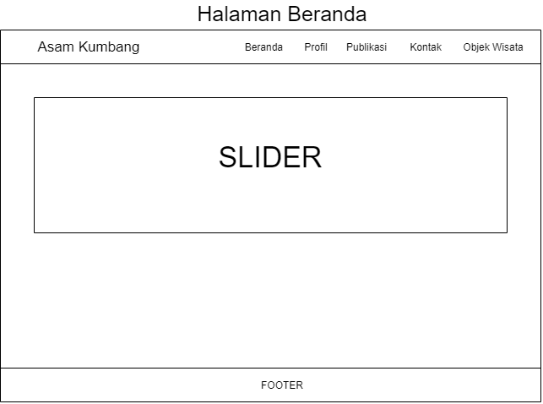

Gambar 4. Desain Tampilan Halaman Beranda

1. Desain Halaman Sejarah

Merupakan desain lihat beranda, desainnya dapat dilihat sebagai berikut pada gambar 4.8 :

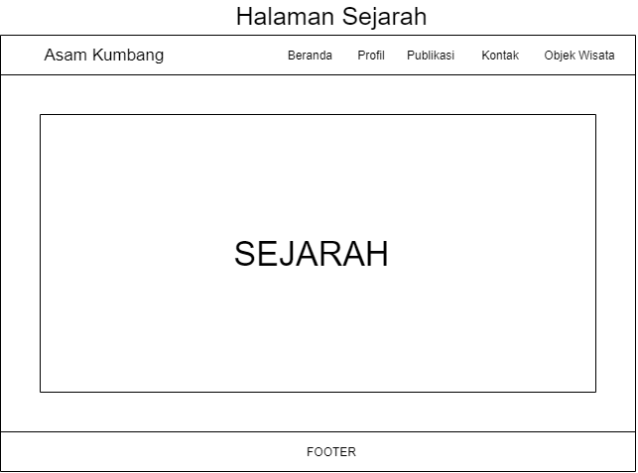

Gambar 4. Desain Tampilan Halaman Sejarah

1. Desain Halaman Visi Dan Misi

Merupakan desain halaman visi dan misi, desainnya dapat dilihat sebagai berikut pada gambar 4.9 :

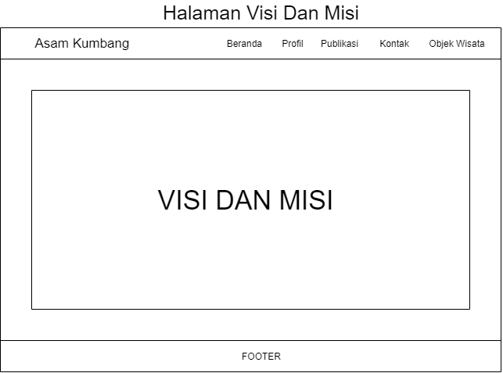

Gambar 4. Desain Tampilan Halaman Visi Dan Misi

1. Desain Halaman Struktur Organisasi

Merupakan desain halaman stuktur organisasi, desainnya dapat dilihat sebagai berikut pada gambar 4.10 :

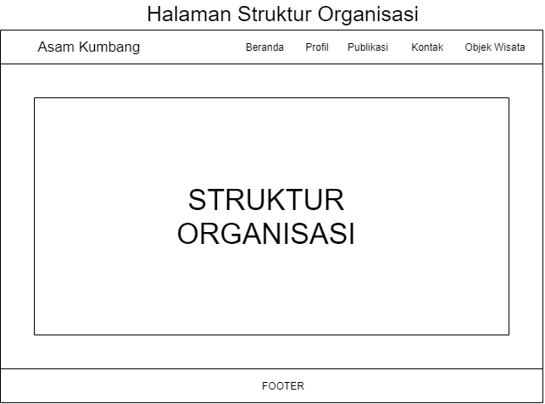

Gambar 4. Desain Tampilan Halaman Struktur Organisasi

1. Desain Halaman Berita

Merupakan desain halaman berita, desainnya dapat dilihat sebagai berikut pada gambar 4.11 :

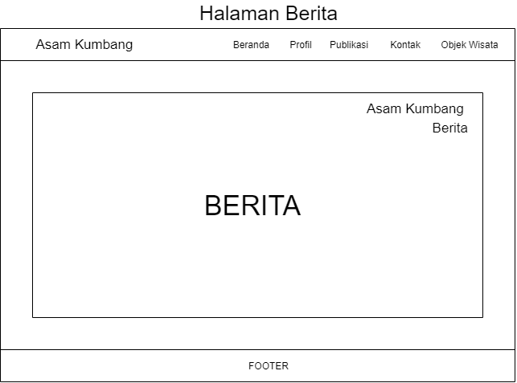

Gambar 4. Desain Tampilan Halaman Berita

1. Desain Halaman Pengumuman

Merupakan desain halaman berita, desainnya dapat dilihat sebagai berikut pada gambar 4.12 :

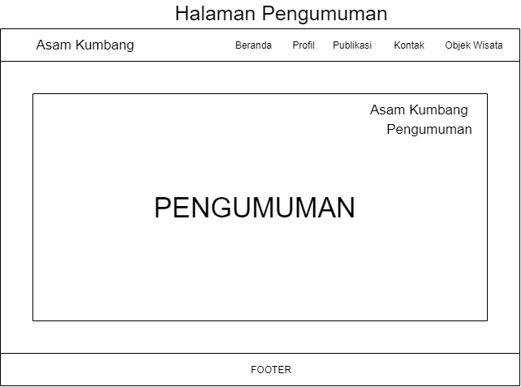

Gambar 4. Desain Tampilan Halaman Pengumuman

1. Desain Halaman Agenda

Merupakan desain halaman agenda, desainnya dapat dilihat sebagai berikut pada gambar 4.13 :

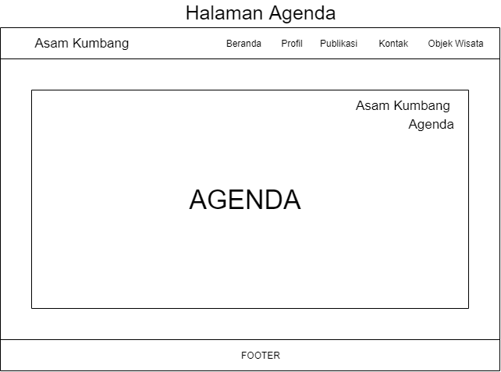

Gambar 4. Desain Tampilan Halaman Agenda

1. Desain Halaman Galeri

Merupakan desain halaman galeri, desainnya dapat dilihat sebagai berikut pada gambar 4.14 :

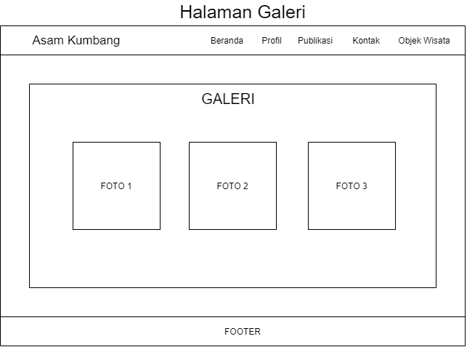

Gambar 4. Desain Tampilan Halaman galeri

1. Desain Halaman Kontak

Merupakan desain halaman kontak, desainnya dapat dilihat sebagai berikut pada gambar 4.15 :

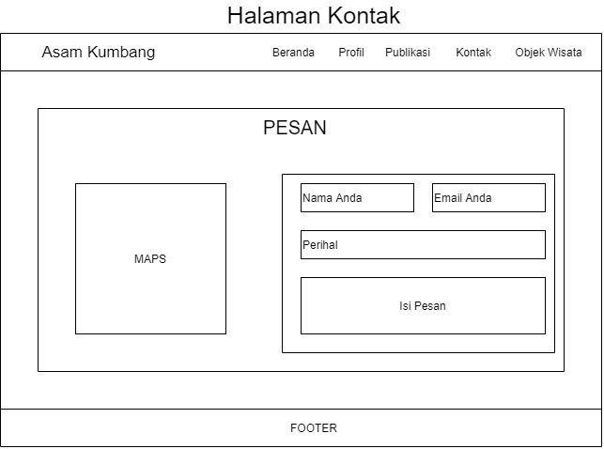

Gambar 4. Desain Tampilan Halaman Kontak

1. Desain Halaman Objek Wisata

Merupakan desain halaman objek Wisata, desainnya dapat dilihat sebagai berikut pada gambar 4.16 :

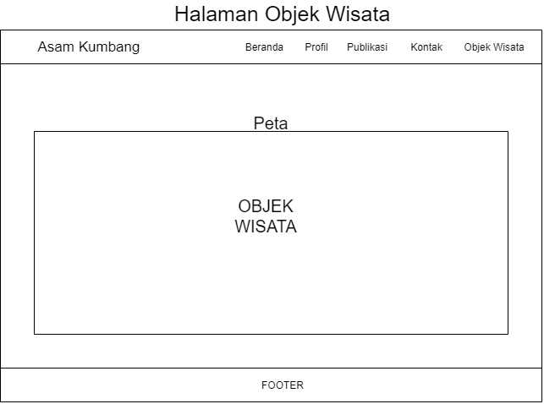

Gambar 4. Desain Tampilan Halaman Objek Wisata

1. Desain Halaman Beranda Admin

Merupakan desain halaman beranda admin, desainnya dapat dilihat sebagai berikut pada gambar 4.17 :

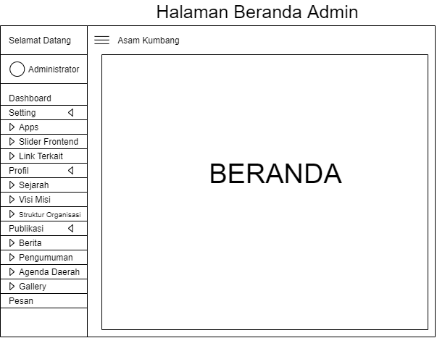

Gambar 4. Desain Tampilan Halaman Beranda Admin

1. Desain Halaman Lihat Data Berita

Merupakan desain halaman lihat data berita, desainnya dapat dilihat sebagai berikut pada gambar 4.18 :

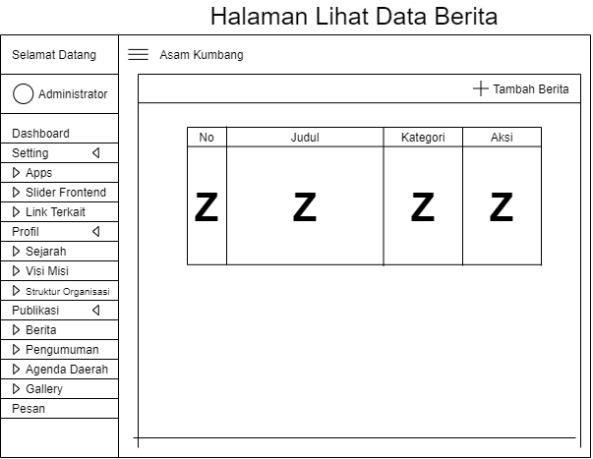

Gambar 4. Desain Halaman Lihat Data Berita

1. Desain Halaman Lihat Data Pengumuman

Merupakan desain halaman lihat data pengumuman, desainnya dapat dilihat sebagai berikut pada gambar 4.19 :

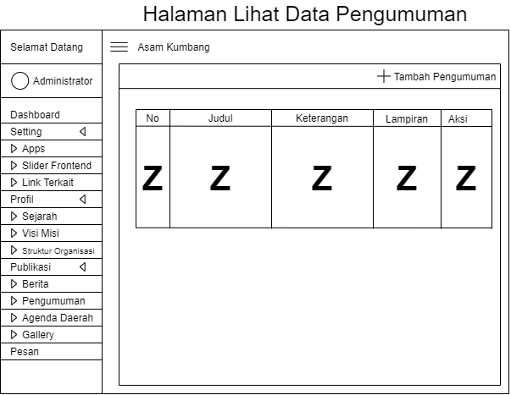

Gambar 4. Desain Tampilam Lihat Data Pengumuman

1. Desain Halaman Lihat Data Agenda

Merupakan desain halaman lihat data agenda, desainnya dapat dilihat sebagai berikut pada gambar 4.20 :

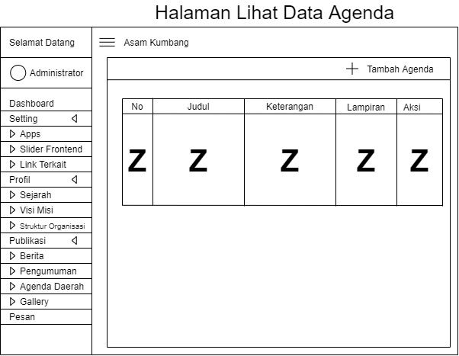

Gambar 4. Desain Tampilan Lihat Data Agenda

1. Desain Halaman Lihat Data Galeri

Merupakan desain halaman lihat data galeri, desainnya dapat dilihat sebagai berikut pada gambar 4.21 :

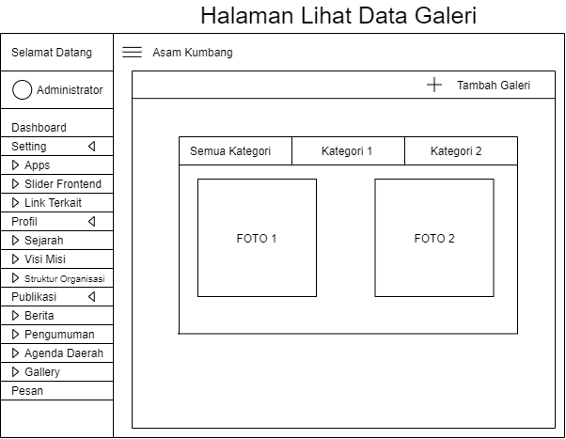

Gambar 4. Desain Tampilan Halaman Lihat Data Galeri

1. Desain Halaman Lihat Pesan Masuk

Merupakan desain halaman lihat pesan masuk, desainnya dapat dilihat sebagai berikut pada gambar 4.22 :

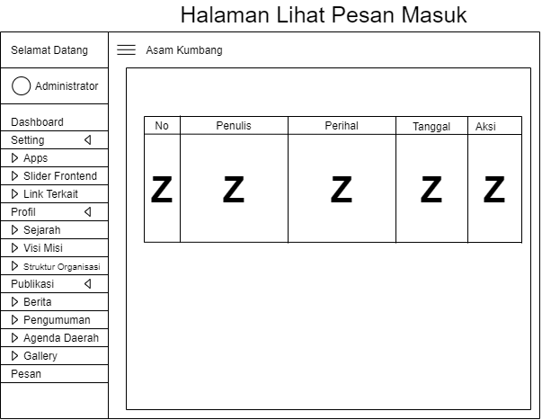

Gambar 4. Desain Tampilan Lihat Pesan Masuk

#### 4.2.2.2 Desain Input

Perancangan input sangat penting dalam pembuatan suatu sistem, karena merupakan dasar untuk membuat antar muka yang dapat memberikan kemudahan dan tidak membingungkan bagi user dalam melakukan aktivitasnya.

1. Desain Login

Merupakan tampilan awal sistem sebelum admin memasuki menu halaman utama. Dapat dilihat pada Gambar 4.15 dibawah ini :

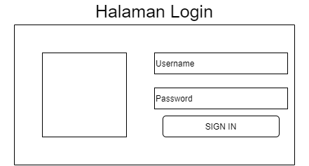

Gambar 4. Desain Tampilan Halaman Login

1. Desain Halaman Update Slider

Merupakan tampilan ketika admin melakukan update slider. Dapat dilihat pada Gambar 4.24 dibawah ini :

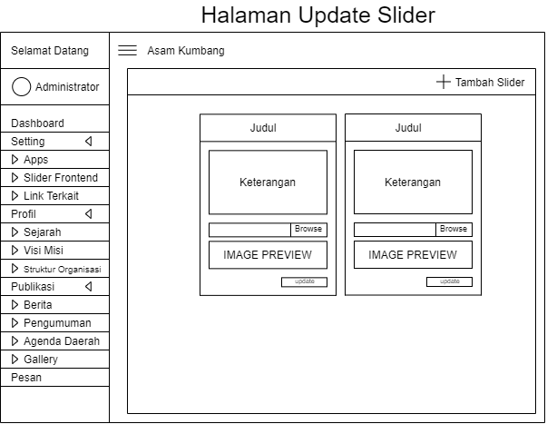

Gambar 4. Desain Tampilan Halaman Edit dan

1. Desain Halaman Tambah Slider

Merupakan tampilan ketika admin melakukan tambah slider baru. Dapat dilihat pada Gambar 4.25 dibawah ini :

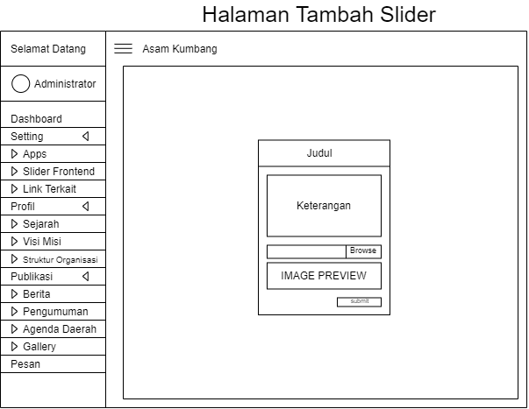

Gambar 4. Tampilan Halaman Tambah Slider

1. Desain Halaman Kelola Data Sejarah

Merupakan tampilan ketika admin melakukan kelola data sejarah. Dapat dilihat pada Gambar 4.26 dibawah ini :

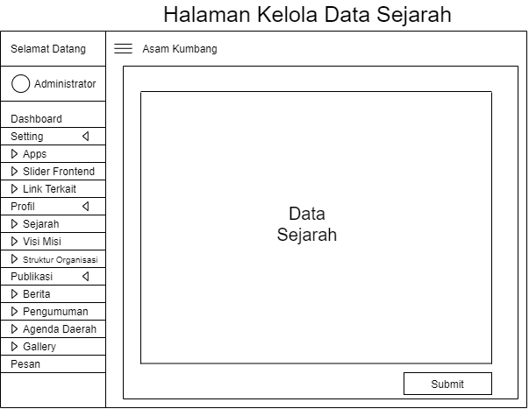

Gambar 4. Desain Tampilam Kelola Data Sejarah

1. Desain Halaman Kelola Visi Dan Misi

Merupakan tampilan ketika admin melakukan kelola data visi dan misi. Dapat dilihat pada Gambar 4.27 dibawah ini :

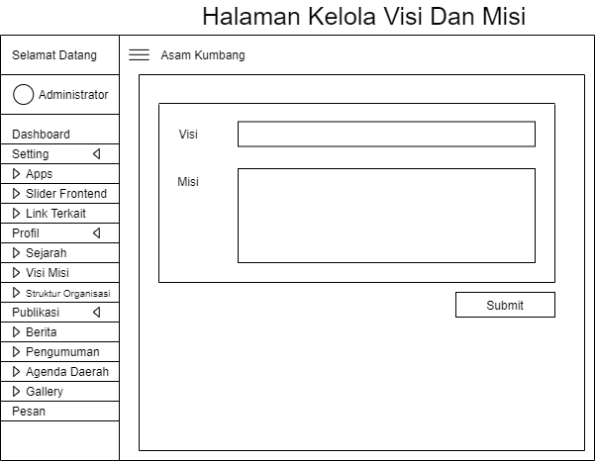

Gambar 4. Desain Tampilan Halaman Kelola Visi Dan Misi

1. Desain Halaman Kelola Stuktur Organisasi

Merupakan tampilan ketika admin melakukan kelola data struktur organisasi. Dapat dilihat pada Gambar 4.28 dibawah ini :

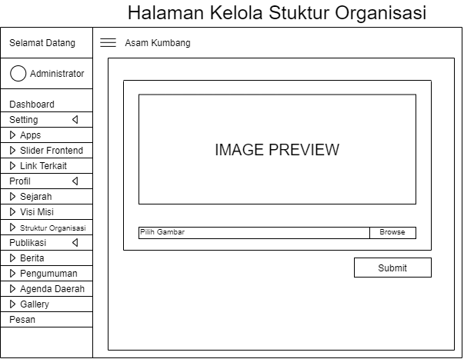

Gambar 4. Desain Tampilan Kelola Struktur Organisasi

1. Desain Halaman Tambah Data Berita

Merupakan tampilan ketika admin melakukan tambah data berita. Dapat dilihat pada Gambar 4.29 dibawah ini :

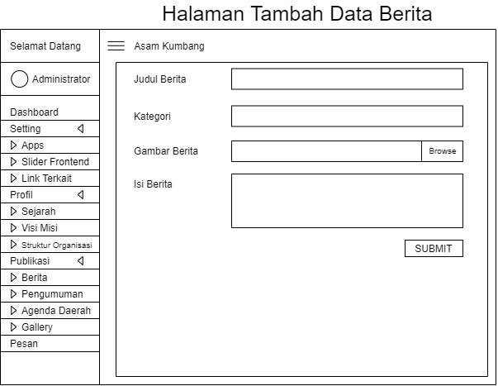

Gambar 4. Desain Tampilan Tambah Data Berita

1. Desain Halaman Tambah Data Pengumuman

Merupakan tampilan ketika admin melakukan tambah data pengumuman. Dapat dilihat pada Gambar 4.30 dibawah ini :

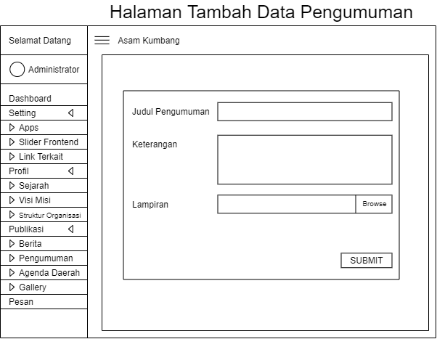

Gambar 4. Desain Tampilan Tambah Data Pengumuman

1. Desain Halaman Tambah Data Agenda

Merupakan tampilan ketika admin melakukan tambah data agenda. Dapat dilihat pada Gambar 4.31 dibawah ini :

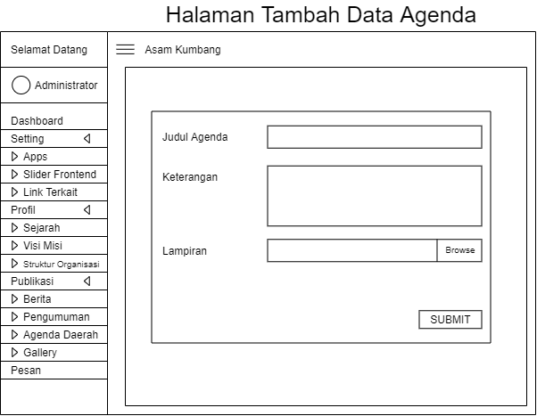

Gambar 4. Desain Tampilan Tambah Data Agenda

1. Desain Halaman Tambah Data Galeri

Merupakan tampilan ketika admin melakukan tambah data galeri. Dapat dilihat pada Gambar 4.32 dibawah ini :

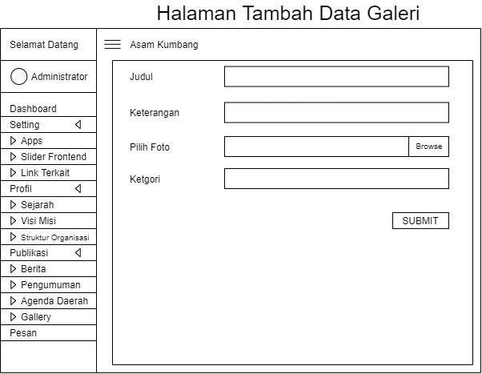

Gambar 4. Desain Tampilan Tambah Data Galeri

#### 4.2.2.3 Desain File

Desain file merupakan suatu desain yang nantinya digunakan untuk menyimpan data-data yang telah diinputkan oleh user ke dalam database sehingga nantinya dapat menghasilkan suatu informasi atau laporan. Disamping itu fungsi dari desain file adalah untuk proses pengolahan data, proses pengentrian data maupun pembuatan laporan.

1. Desain File Agenda

Nama Database : webprofile

Nama Tabel : agenda

Primary key : id

Tabel 4. Desain File Agenda

|  |  |  |  |
| --- | --- | --- | --- |
| **No** | **Field** | **Type** | **Description** |
| 1 | id | Integer(11) | Primary Key |
| 2 | judul | Varchar(255) | Judul Agenda |
| 3 | keterangan | Varchar(100) | Keterangan Agenda |
| 4 | image | Varchar(100) | Foto |
| 5 | tanggal | timestamp | Tanggal |

1. Desain File Agenda

Nama Database : webprofile

Nama Tabel : auth

Primary key : user

Tabel 4. Desain File Auth

|  |  |  |  |
| --- | --- | --- | --- |
| **No** | **Field** | **Type** | **Description** |
| 1 | user | Varchar(255) | Primary Key |
| 2 | password | Varchar(255) | Password |
| 3 | nama | Varchar(255) | Nama User |
| 4 | foto | Varchar(255) | Foto User |

1. Desain File Berita

Nama Database : webprofile

Nama Tabel : berita

Primary key : id

Tabel 4. Desain File Berita

|  |  |  |  |
| --- | --- | --- | --- |
| **No** | **Field** | **Type** | **Description** |
| 1 | id | Integer(11) | Primary Key |
| 2 | judul | Varchar(255) | Password |
| 3 | keterangan | Longtext | Nama User |
| 4 | image | Varchar(255) | Foto User |
| 5 | tanggal | Datetime | Tanggal |
| 6 | kategori | Integer(11) | Kategori Berita |

1. Desain File Gallery

Nama Database : webprofile

Nama Tabel : gallery

Primary key : -

Tabel 4. Desain File Gallery

|  |  |  |  |
| --- | --- | --- | --- |
| **No** | **Field** | **Type** | **Description** |
| 1 | no | Integer(11) | Nomor |
| 2 | judul | Varchar(255) | Judul Berita |
| 3 | desc | Varchar(255) | Deskripsi File Foto |
| 4 | info | Text | Info |
| 5 | jenis | Varchar(255) | Jenis Galeri |

1. Desain File Link

Nama Database : webprofile

Nama Tabel : link

Primary key : id

Tabel 4. Desain File Link

|  |  |  |  |
| --- | --- | --- | --- |
| **No** | **Field** | **Type** | **Description** |
| 1 | id | Integer(11) | Primary Key |
| 2 | keterangan | Varchar(255) | Keterangan Link |
| 3 | link | Varchar(255) | Alamat Link |
| 4 | image | Varchar(255) | Foto |
| 5 | jenis | Varchar(255) | Jenis Galeri |

1. Desain File Objek Wisata

Nama Database : webprofile

Nama Tabel : objek_wisata

Primary key : id

Tabel 4. Desain File Objek Wisata

|  |  |  |  |
| --- | --- | --- | --- |
| **No** | **Field** | **Type** | **Description** |
| 1 | id | Integer(11) | Primary Key |
| 2 | nama | Varchar(255) | Nama Objek Wisata |
| 3 | latitude | Decimal (10,6) | Latitude |
| 4 | longitude | Decimal (10,6) | Longitude |
| 5 | deskripsi | Text | Deskripsi Objek Wisata |

1. Desain File Pengumuman

Nama Database : webprofile

Nama Tabel : pengumuman

Primary key : id

Tabel 4. Desain File Pengumuman

|  |  |  |  |
| --- | --- | --- | --- |
| **No** | **Field** | **Type** | **Description** |
| 1 | id | Integer(11) | Primary Key |
| 2 | judul | Varchar(255) | Judul Pengumuman |
| 3 | keterangan | Longtext | Keterangan Pengumuman |
| 4 | image | Varchar(255) | Foto |
| 5 | tanggal | Datetime | Tanggal Pengumuman |

1. Desain File Pesan

Nama Database : webprofile

Nama Tabel : pesan

Primary key : id

Tabel 4. Desain File Pesan

|  |  |  |  |
| --- | --- | --- | --- |
| **No** | **Field** | **Type** | **Description** |
| 1 | id | Integer(11) | Primary Key |
| 2 | nama | Varchar(255) | Nama Penulis |
| 3 | email | Varchar(255) | Email Penulis |
| 4 | perihal | Varchar(255) | Perihal |
| 5 | pesan | Longtext | Pesan |
| 6 | status | Integer(11) | Status Pesan |
| 7 | tanggal | Datetime | Tanggal Pesan |
| 8 | trash | Int(11) | Pesan Sampah |

1. Desain File Profile

Nama Database : webprofile

Nama Tabel : profile

Primary key : -

Tabel 4. Desain File Profile

|  |  |  |  |
| --- | --- | --- | --- |
| **No** | **Field** | **Type** | **Description** |
| 1 | nama | Varchar(255) | Nama Profile |
| 2 | kota | Varchar(255) | Kota |
| 3 | email | Varchar(255) | Email |
| 4 | telp | Varchar(255) | Telephone |
| 5 | twitter | Varchar(255) | Twitter |
| 6 | facebook | Varchar(255) | Facebook |
| 7 | intagram | Varchar(255) | Instagram |
| 8 | peta | Longtext | Peta |
| 9 | logo | Varchar(255) | Logo |
| 10 | sejarah | Longtext | Sejarah |
| 11 | visi | Varchar(255) | Visi |
| 12 | misi | Longtext | Misi |
| 13 | lambang | lontext | Lambang |
| 14 | struktur | Varchar(255) | Struktur |

1. Desain File Slider

Nama Database : webprofile

Nama Tabel : slider

Primary key : id

Tabel 4. Desain File Slider

|  |  |  |  |
| --- | --- | --- | --- |
| **No** | **Field** | **Type** | **Description** |
| 1 | id | Integer(11) | Primary Key |
| 2 | nama | Varchar(255) | Nama Slider |
| 3 | keterangan | Longtext | Keterangan |
| 4 | image | Varchar(255) | Image |
| 5 | thumb | Varchar(255) | Thumb |

1. Desain File Visitor

Nama Database : webprofile

Nama Tabel : visitor

Primary key : -

Tabel 4. Desain File Slider

|  |  |  |  |
| --- | --- | --- | --- |
| **No** | **Field** | **Type** | **Description** |
| 1 | ip | Varchar(20) | IP |
| 2 | date | date | Tanggal |
| 3 | hits | Integer(11) | Hits |
| 4 | online | Varchar(255) | Online |
| 5 | time | Datetime | Time |

# BAB V

# IMPLEMENTASI DAN PENGUJIAN

## 5.1 Implementasi

Implementasi merupakan tahap penelitian yang dilakukan untuk membuktikan langsung hasil dari analisis yang bertujuan untuk menguji kebenaran proses.

### 5.1.1 Instalisasi Software

1. Buka *software* XAMPP setup *Installer* dengan cara klik 2 kali, setelah itu akan muncul *window* yang menjadi awal dari setup.
2. Lalu berikan tanda *Check List* Pada window Select component, namun biasanya sudah secara default langsung ada tanda *check list*. Kemudian klik tombol *Next*.
3. Selanjutnya akan muncul window pada *Select a Folder*, pilih folder tempat XAMPP akan di install, biasanya folder tempat install XAMPP adalah di folder C. setelah menentukan tempat untuk install.
4. Setelah itu proses instalasi akan dilakukan secara otomatis oleh komputer anda.
5. Setelah proses *install* selesai maka selanjutnya klik tombol *Finish*.
6. Pada window berikutnya pilih tombol *Yes* untuk menampilkan window XAMPP *Control Panel*. Jika proses instalasi tadi sudah sesuai dengan aturan yang benar maka akan muncul window XAMPP *Control Panel*.
7. Pada XAMPP *Control Panel*, klik start pada *Apache* dan MySQL untuk menjalankannya seperti Gambar 5.1 berikut ini:

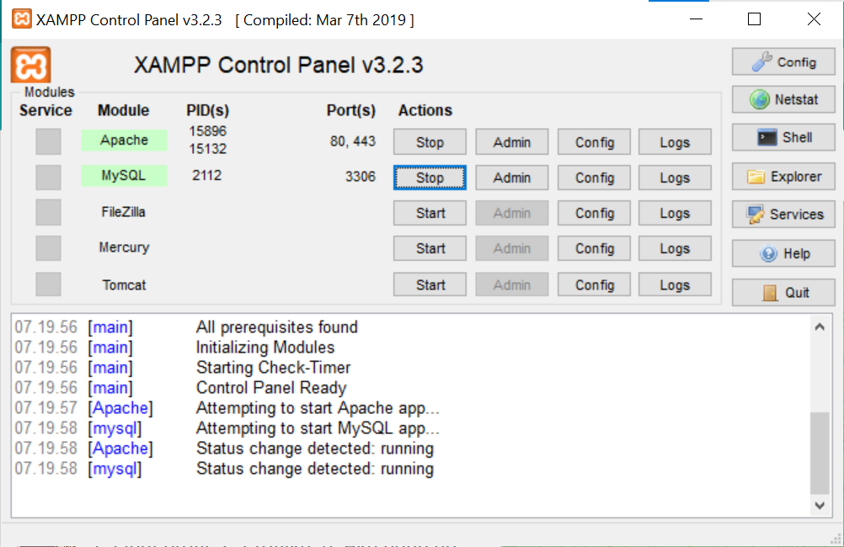

Gambar 5. XAMPP Control Panel

Pada Gambar 5.1 di atas, dapat dilihat bahwa adanya beberapa pilihan yang dapat kita akses. Namun, kita hanya perlu menjalankan yang kita butuhkan saja yaitu Apache dan Mysql.

### 5.1.2 Import Database

Perancangan database menggunakan database MySQL. Langkah tersebut diantaranya:

1. Membuat nama *database* pada *text field*, kemudian klik *create*

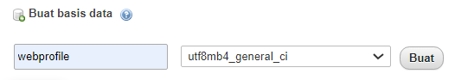

Gambar 5. Tampilan Create Database

1. Tabel Agenda

Tabel data agenda berfungsi untuk menyimpan data agenda.

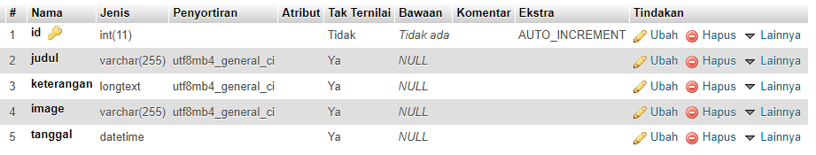

Gambar 5. Tampilan Data Agenda

1. Tabel Auth

Tabel data auth berfungsi untuk menyimpan data auth.

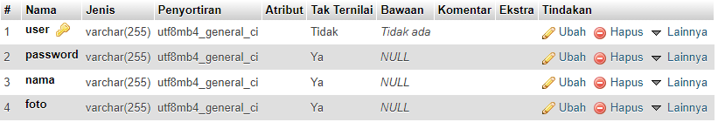

Gambar 5. Tampilan Data Auth

1. Tabel Berita

Tabel data berita berfungsi untuk menyimpan data berita.

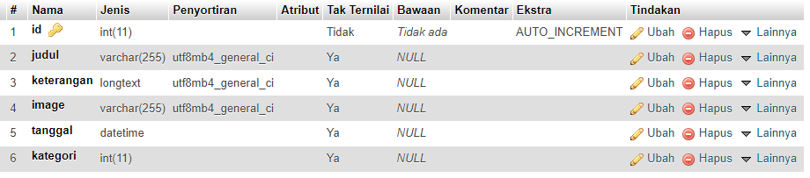

Gambar 5. Tampilan Data Berita

1. Tabel Gallery

Tabel data gallery berfungsi untuk menyimpan data galeri.

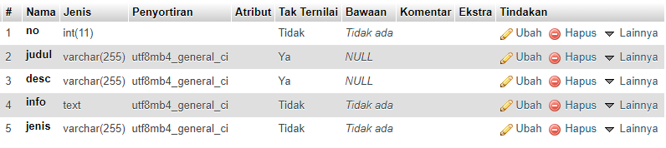

Gambar 5. Tampilan Data Gallery

1. Tabel Link

Tabel data link berfungsi untuk menyimpan data link.

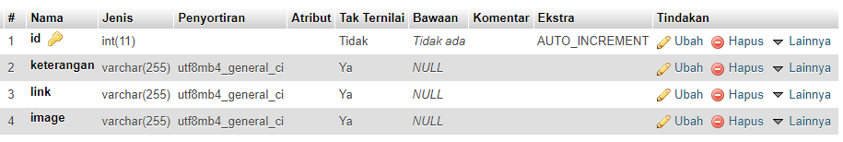

Gambar 5. Tampilan Data Link

1. Tabel Objek Wisata

Tabel data objek wisata berfungsi untuk menyimpan data objek wisata.

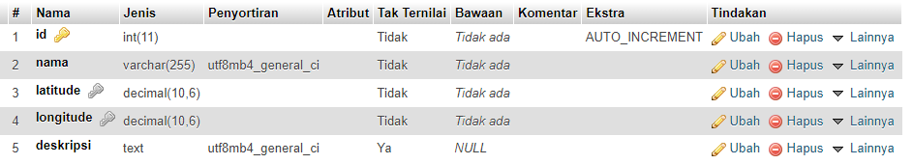

Gambar 5. Tampilan Data Objek Wisata

1. Tabel Pengumuman

Tabel data pengumuman berfungsi untuk menyimpan data pengumuman.

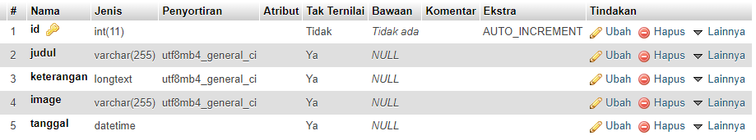

Gambar 5. Tampilan Data Pengumuman

1. Tabel Pesan

Tabel data pesan berfungsi untuk menyimpan data pesan.

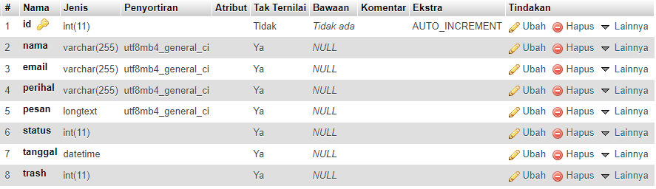

Gambar 5. Tampilan Data Pesan

1. Tabel Profille

Tabel data profile berfungsi untuk menyimpan data profil.

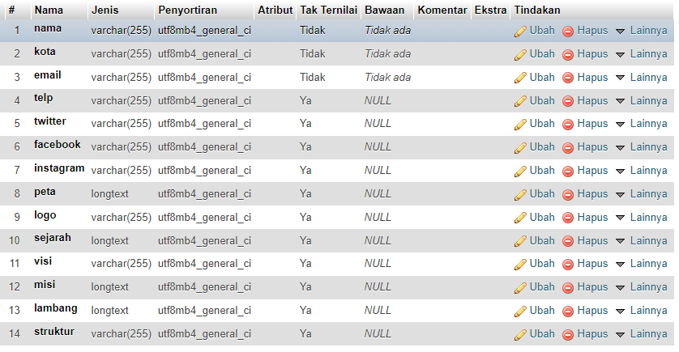

Gambar 5. Tampilan Data Profile

1. Tabel Slider

Tabel data slider berfungsi untuk menyimpan data slider.

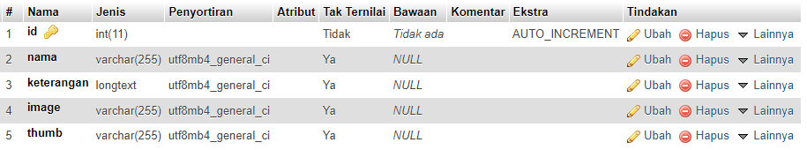

Gambar 5. Tampilan Data Slider

1. Tabel Visitor

Tabel data visitor berfungsi untuk menyimpan data visitor.

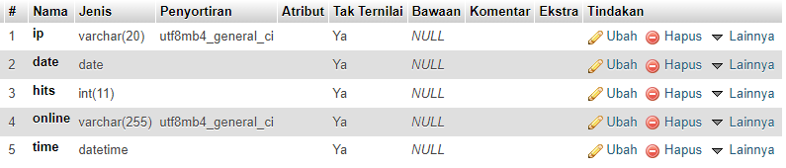

Gambar 5. Tampilan Data Visitor

### 5.1.3 Tampilan Pengunjung Masyarakat

1. Tampilan Halaman Utama

Pada halaman ini untuk melihat halaman utama yang dilakukan oleh pengunjung masyarakat.

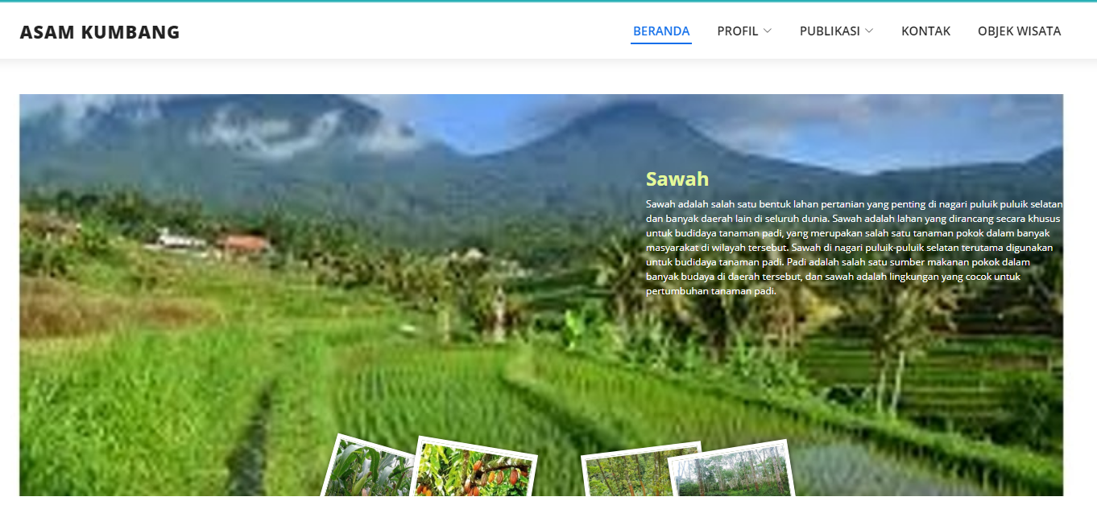

Gambar 5. Tampilan Halaman Utama Pengunjung Masyarakat

1. Tampilan Halaman Sejarah

Pada halaman ini untuk melihat halaman sejarah yang dilakukan oleh pengunjung masyarakat.

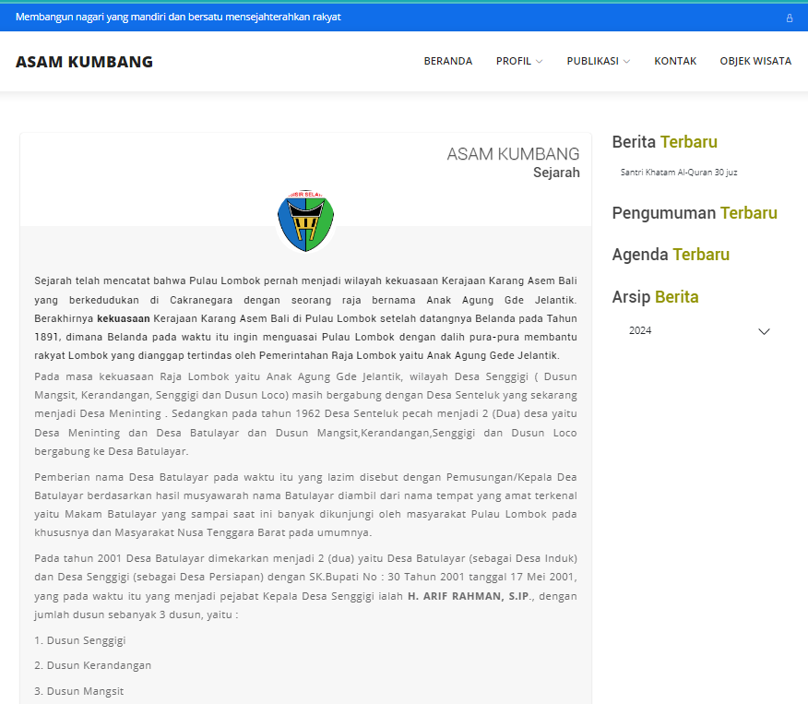

Gambar 5. Tampilan Halaman Sejarah

1. Tampilan Halaman Visi Dan Misi

Pada halaman ini untuk melihat halaman visi dan misi yang dilakukan oleh pengunjung masyarakat.

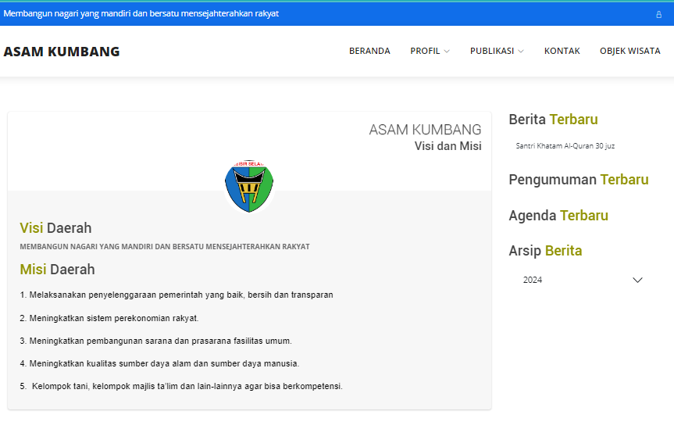

Gambar 5. Tampilan Halaman Visi Dan Misi

1. Tampilan Halaman Struktur Organisasi

Pada halaman ini untuk melihat halaman stuktur organisasi yang dilakukan oleh pengunjung masyarakat.

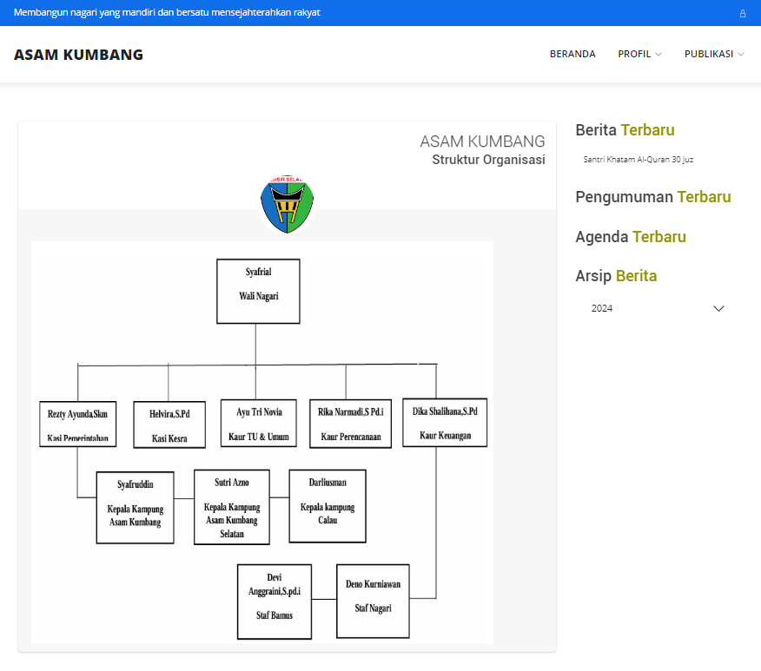

Gambar 5. Tampilan Halaman Stuktur Organisasi

1. Tampilan Halaman Berita

Pada halaman ini untuk melihat halaman berita yang dilakukan oleh pengunjung masyarakat.

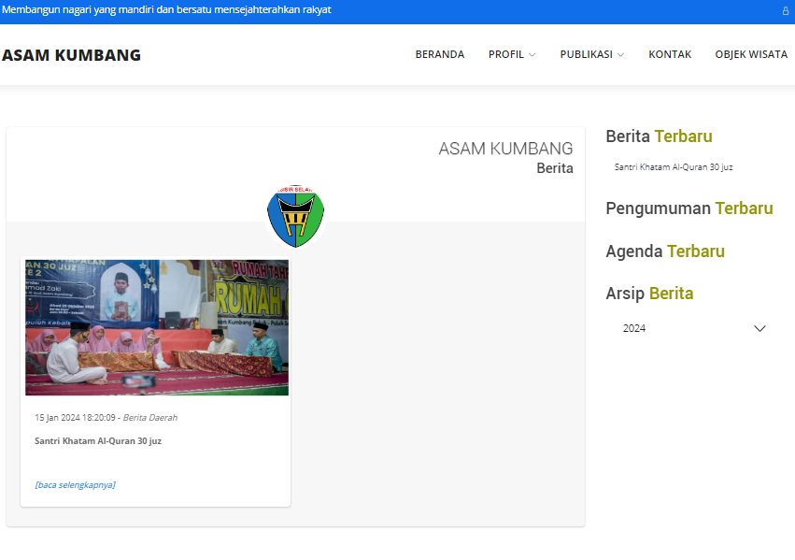

Gambar 5. Tampilan Halaman Berita

1. Tampilan Halaman Pengumuman

Pada halaman ini untuk melihat halaman pengumuman yang dilakukan oleh pengunjung masyarakat.

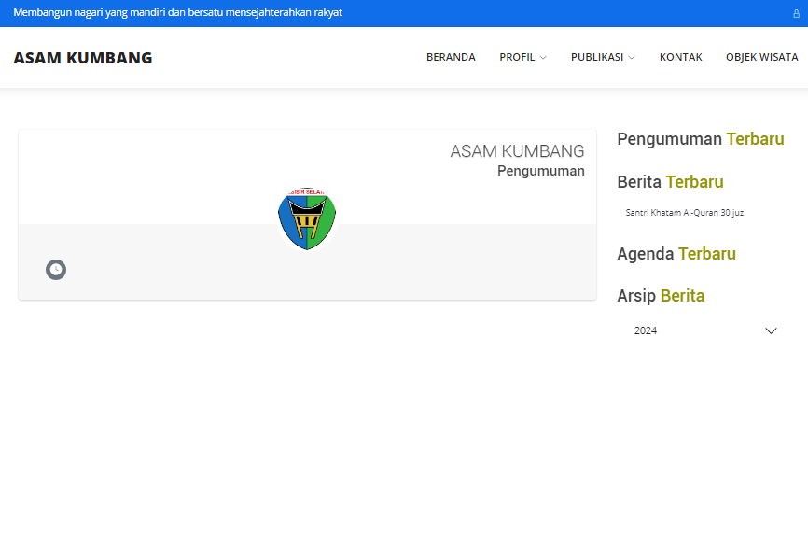

Gambar 5. Tampilan Halaman Pengumuman

1. Tampilan Halaman Agenda

Pada halaman ini untuk melihat halaman agenda yang dilakukan oleh pengunjung masyarakat.

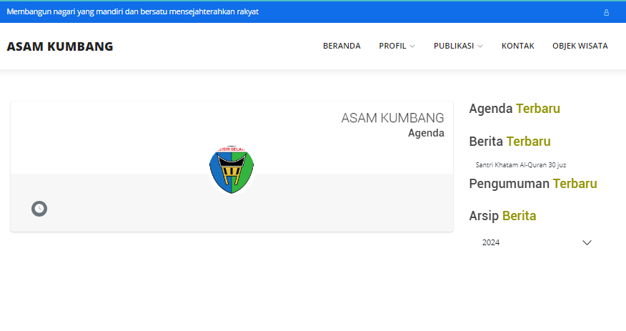

Gambar 5. Tampilan Halaman Agenda

1. Tampilan Halaman Gallery

Pada halaman ini untuk melihat halaman gallery yang dilakukan oleh pengunjung masyarakat.

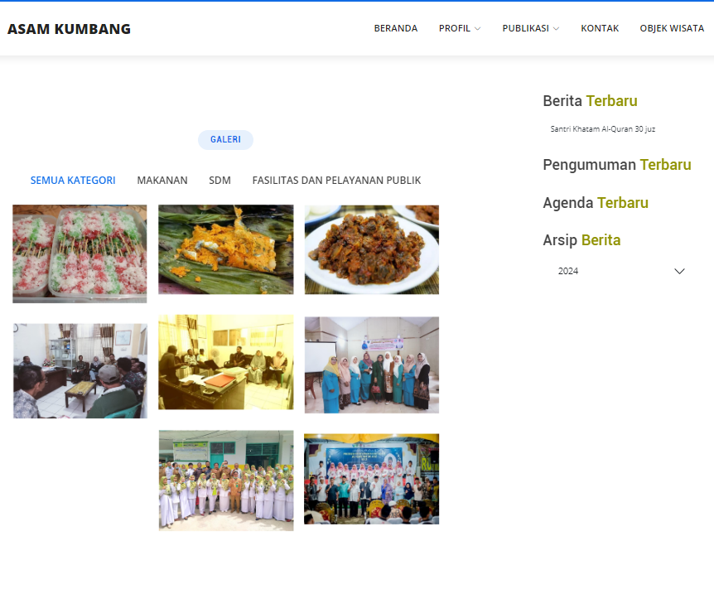

Gambar 5. Tampilan Halaman Gallery

1. Tampilan Halaman Kontak

Pada halaman ini untuk melihat dan mengirimkan pesan pada halaman kontak yang dilakukan oleh pengunjung masyarakat.

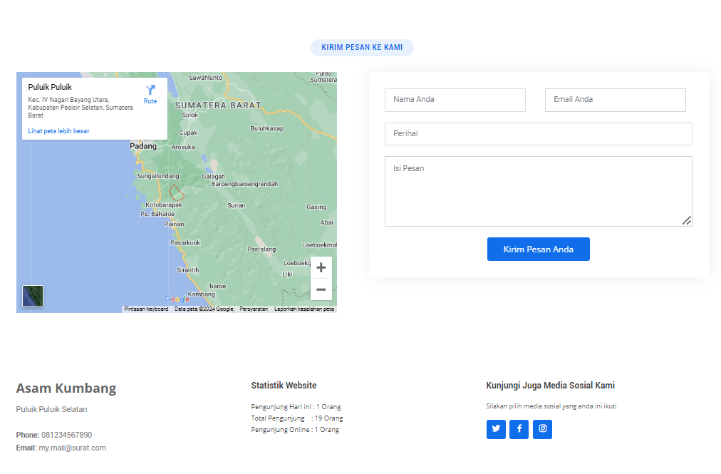

Gambar 5. Tampilan Halaman Kontak

1. Tampilan Halaman Objek Wisata

Pada halaman ini untuk melihat halaman objek wisata yang dilakukan oleh pengunjung masyarakat.

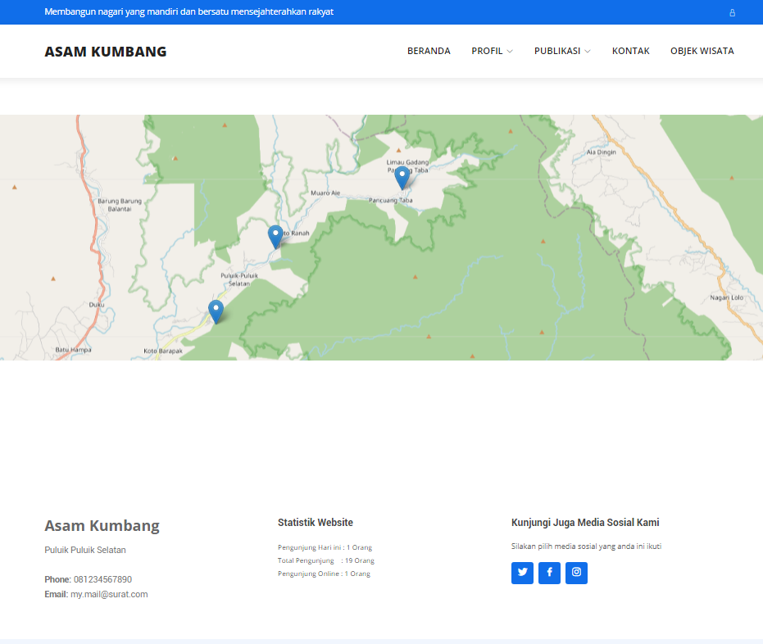

Gambar 5. Tampilan Halaman Objek Wisata

### 5.1.4 Tampilan Admin

Pada Halaman ini memuat seluruh hasil dari desain interface dari halaman web admin, seperti sebagai berikut:

1. Tampilan Halaman Login

Pada halaman ini admin harus memasukan username dan password yang sudah terdaftar pada database admin

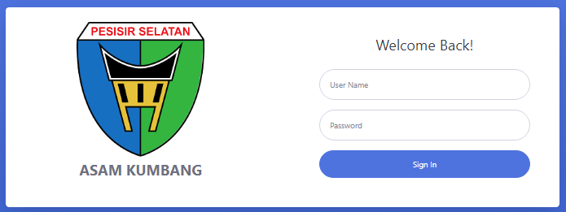

Gambar 5. Tampilam Halaman Login Admin

1. Tampilan Halaman Utama Admin

Pada halaman ini admin akan memproses semua data yang akan terjadi sampai ke laporan.

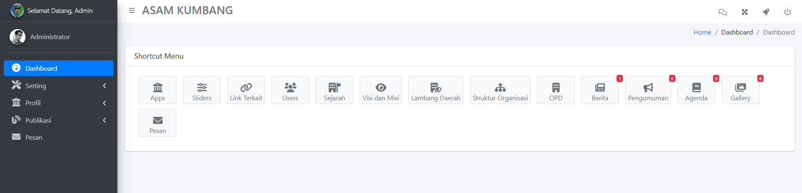

Gambar 5. Tampilan Halaman Utama Admin

1. Tampilan Kelola Halaman Utama

Pada halaman ini admin akan dapat mengelola tampilan utama halaman.

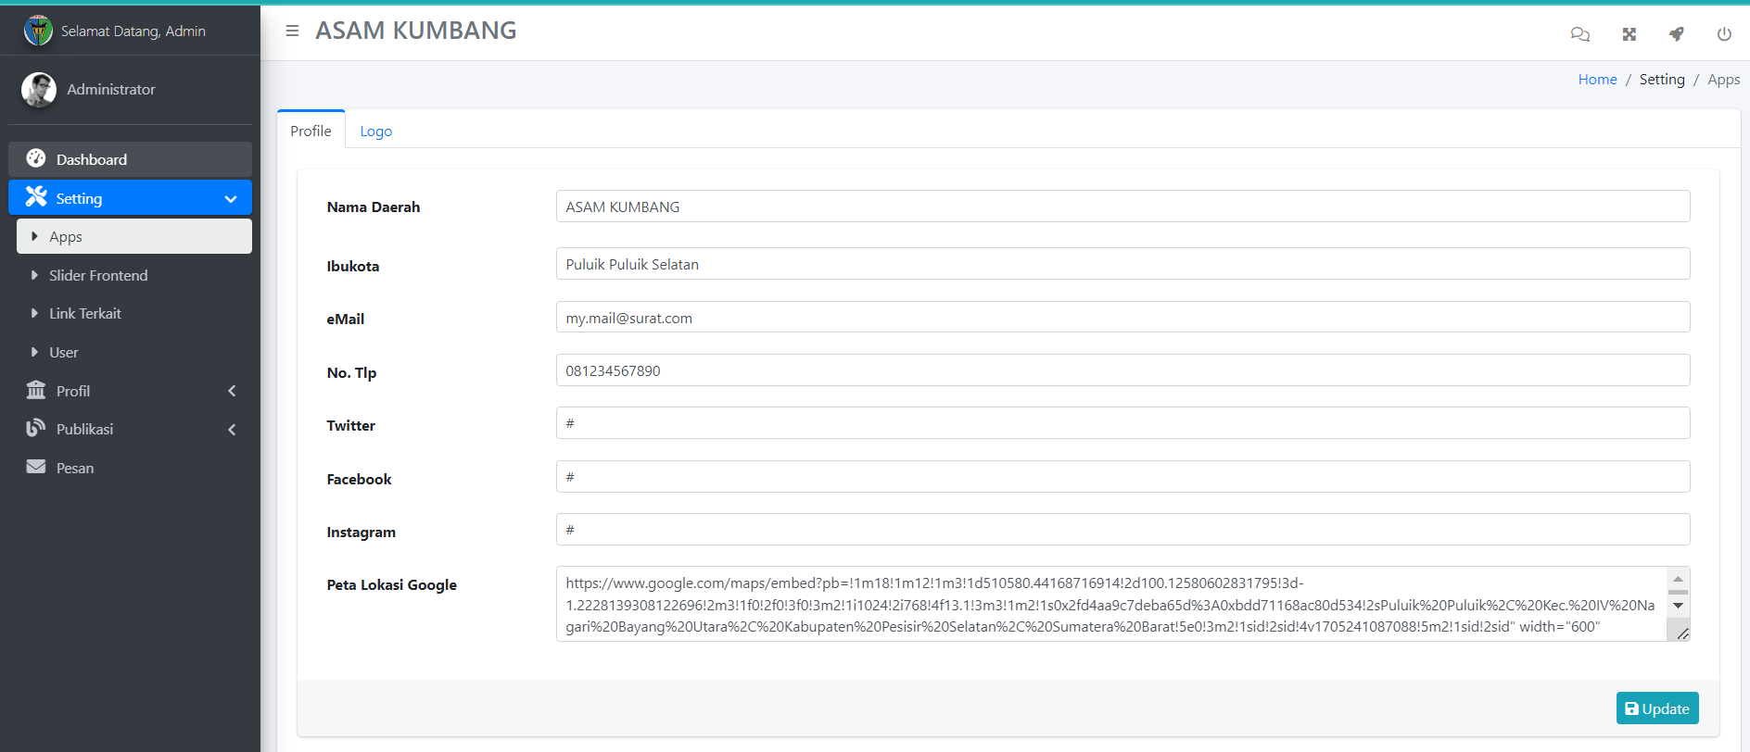

Gambar 5. Tampilan Kelola Halaman Utama

1. Tampilan Kelola Slider

Pada halaman ini admin akan dapat mengelola tampilan slider.

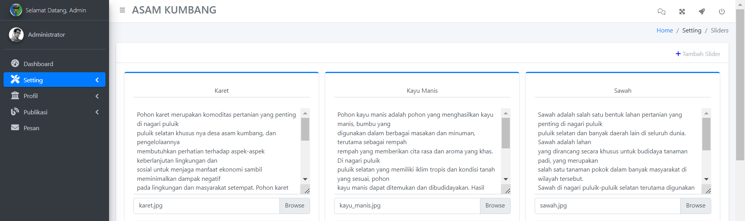

Gambar 5. Tampilan Kelola Slider

1. Tampilan Kelola Data Sejarah

Pada halaman ini admin akan dapat mengelola data sejarah.

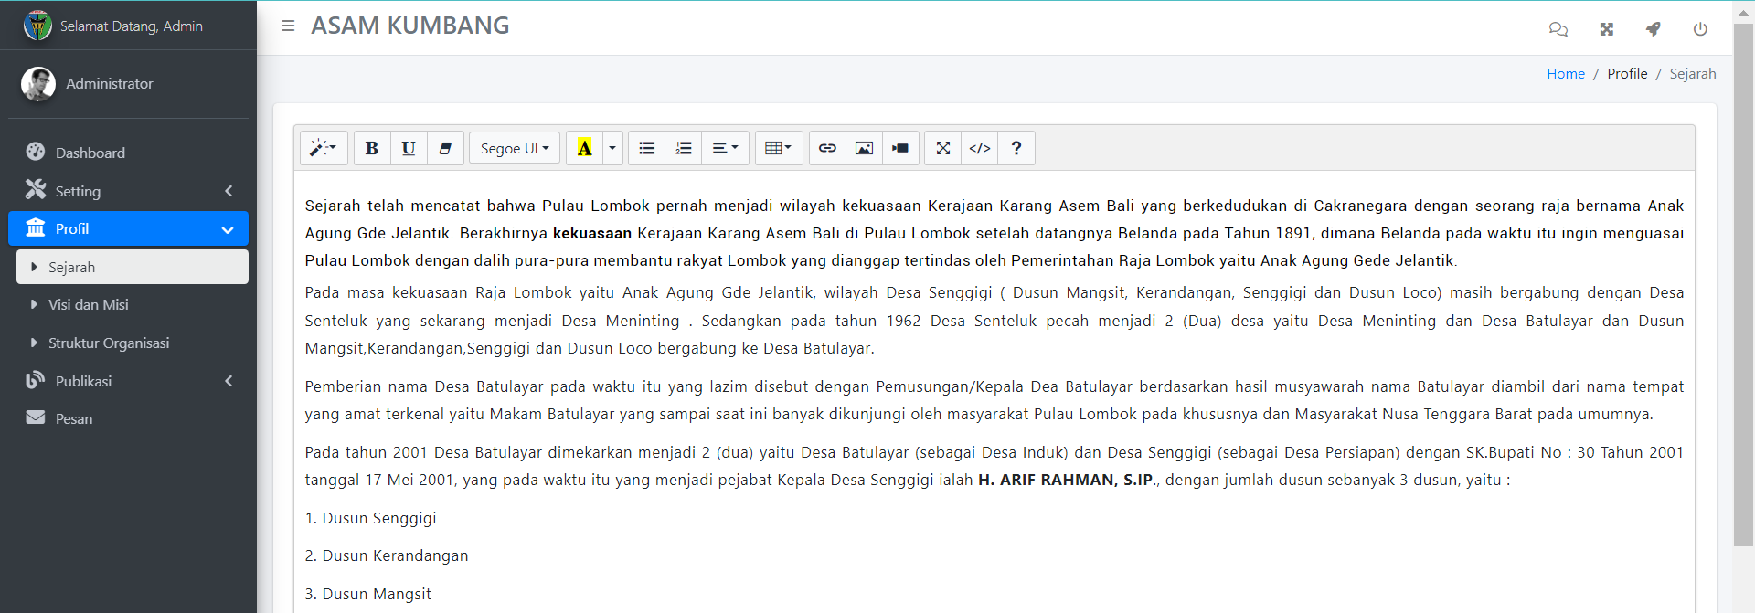

Gambar 5. Tampilan Kelola Data Sejarah

1. Tampilan Kelola Data Visi Dan Misi

Pada halaman ini admin akan dapat mengelola data visi dan misi

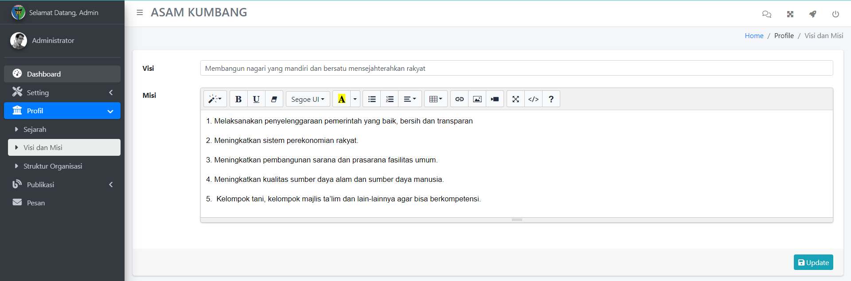

Gambar 5. 29 Tampilan Kelola Data Visi Dan Misi

1. Tampilan Kelola Data Stuktur Organisasi

Pada halaman ini admin akan dapat mengelola data struktur organisasi.

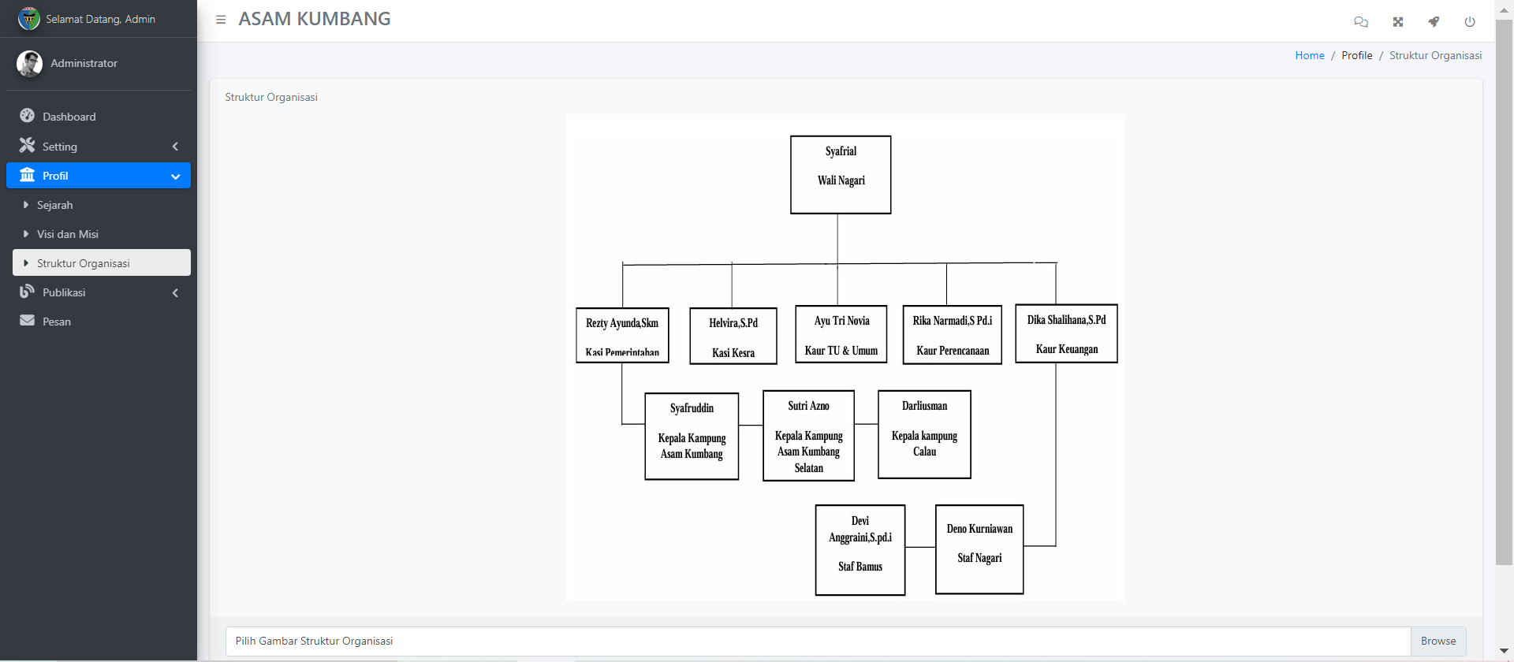

Gambar 5. 30 Tampilan Kelola Data Struktur Organisasi

1. Tampilan Kelola Data Berita

Pada halaman ini admin akan dapat mengelola data berita.

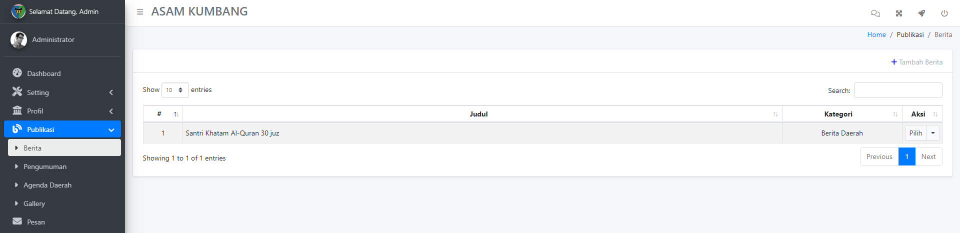

Gambar 5. 31 Tampilan Kelola Data Berita

1. Tampilan Kelola Data Pengumuman

Pada halaman ini admin akan dapat mengelola data pengumuman.

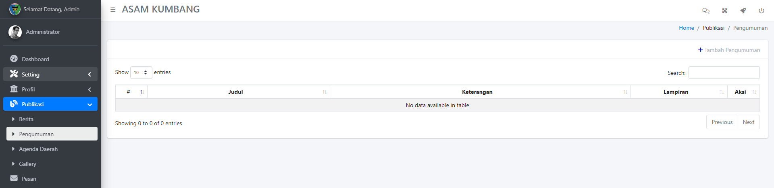

Gambar 5. 32 Tampilan Kelola Data Pengumuman

1. Tampilan Kelola Data Agenda

Pada halaman ini admin akan dapat mengelola data agenda.

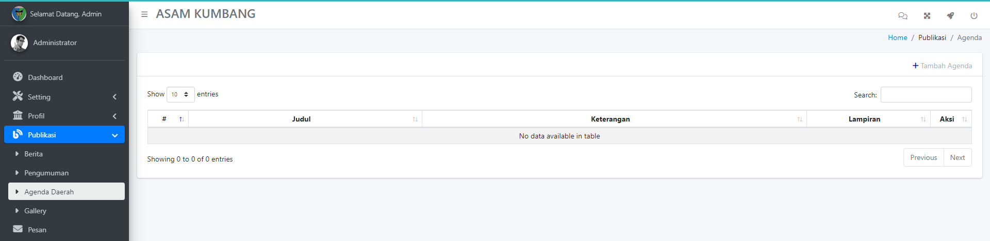

Gambar 5. 33 Tampilan Kelola Data Agenda

1. Tampilan Kelola Data Gallery

Pada halaman ini admin akan dapat mengelola data galeri.

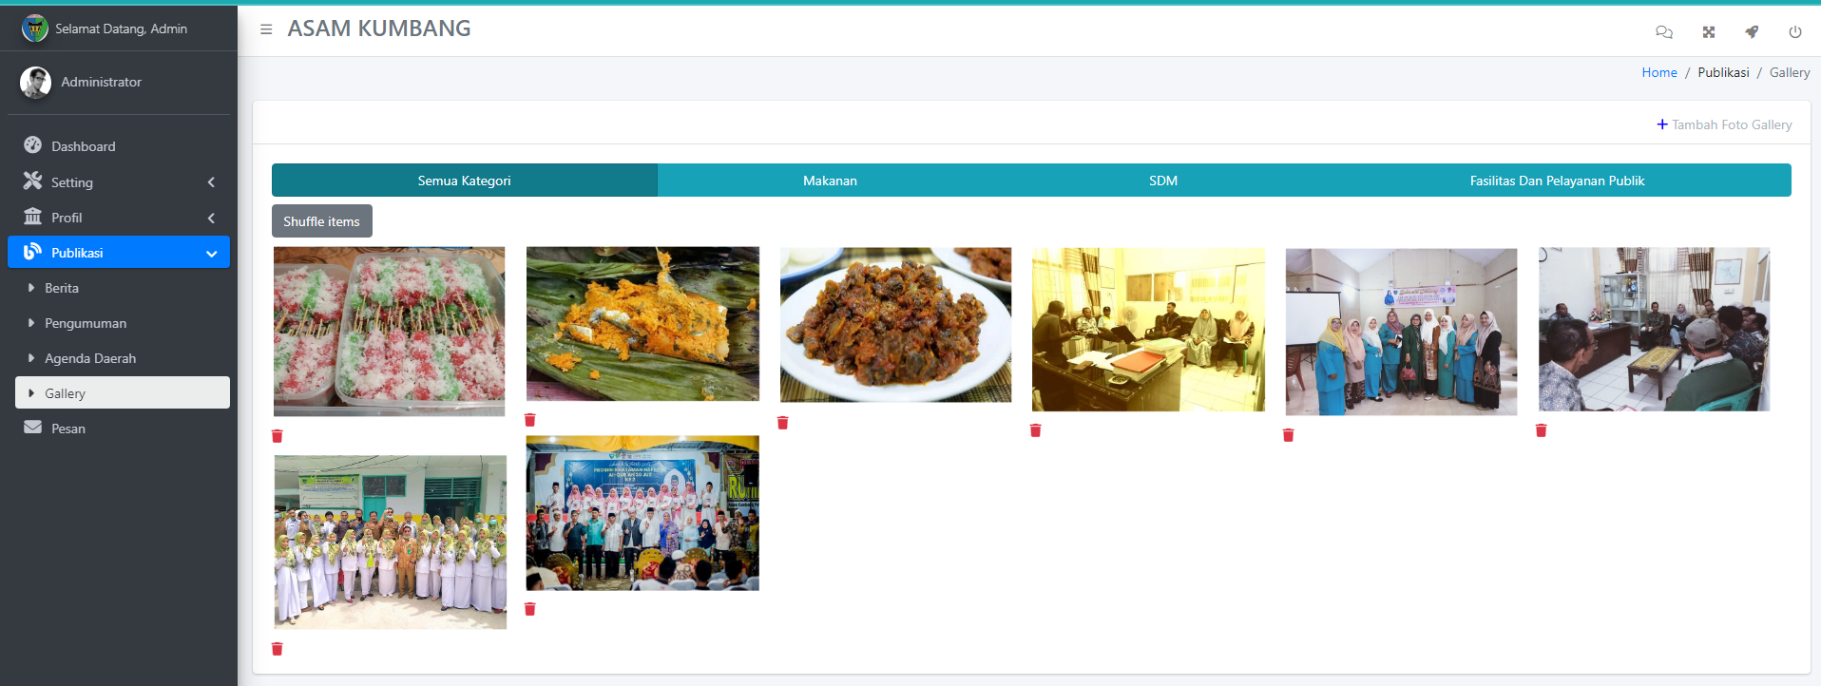

Gambar 5. 34 Tampilan Kelola Data Galeri

1. Tampilan Lihat Pesan

Pada halaman ini admin akan dapat melihat data pesan masuk

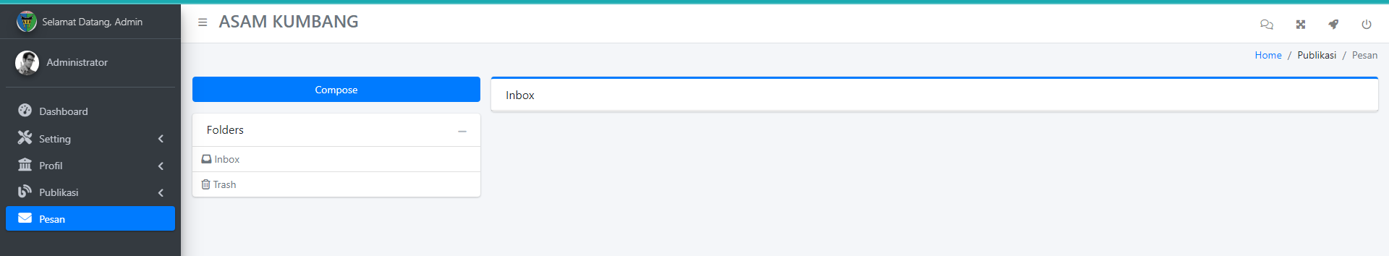

Gambar 5. Tampilan Lihat Data Pesan

# BAB VI

# KESIMPULAN DAN SARAN

## 6.1 Kesimpulan

Penulisan penelitian ini mulai dari tahapan analisa permasalahan yang ada hingga pengujian sistem yang baru dirancang maka dapat diambil beberapa kesimpulan, yaitu:

1. Pengembangan sistem informasi nagari bertujuan untuk membuat Nagari Asam Kumbang di Pesisir Selatan menjadi desa pintar (smart village) dengan memanfaatkan teknologi berbasis web.
2. Fokus utama dari pengembangan sistem informasi tersebut adalah pada kantor Wali Nagari Asam Kumbang. Hal ini menunjukkan bahwa sistem informasi akan digunakan untuk mengelola berbagai aspek administrasi dan pelayanan di kantor tersebut.
3. Sistem informasi nagari yang dikembangkan akan berbasis web, yang berarti dapat diakses dan digunakan secara online melalui internet. Pendekatan ini memungkinkan aksesibilitas yang lebih luas dan mempermudah penggunaan dan manajemen informasi.
4. Dengan adanya sistem informasi nagari berbasis web, diharapkan Nagari Asam Kumbang dapat menjadi desa pintar yang efisien dalam mengelola administrasi dan pelayanan kepada warganya. Sistem ini dapat meningkatkan transparansi, kecepatan, dan efektivitas dalam pengambilan keputusan serta memperbaiki kualitas pelayanan publik.

## 6.2 Saran

Selain kemampuan aplikasi yang dibahas diatas,sebagai sebuah aplikasi yang baru dikembangkan. penulis merasa masih banyak terdapat berbagai kekurangan. Untuk pengembangan aplikasi ini dikemudian hari ada beberapa hal yang perlu diperhatikan:

1. Pastikan sistem informasi yang dikembangkan memiliki antarmuka yang mudah digunakan dan ramah pengguna. Desain yang intuitif dan sederhana akan memudahkan pegawai kantor dan masyarakat dalam mengakses dan memanfaatkan sistem tersebut. Selain itu, perhatikan juga aspek responsif pada desain agar sistem dapat diakses dengan baik melalui berbagai perangkat, seperti komputer, tablet, atau smartphone.
2. Dalam pengembangan sistem ini, pastikan keamanan data menjadi prioritas utama. Terapkan protokol keamanan yang kuat, seperti enkripsi data dan perlindungan terhadap serangan siber. Sertakan juga kebijakan privasi yang jelas agar pengguna merasa aman dan terlindungi saat menggunakan sistem informasi nagari ini.
3. Lakukan pelatihan dan penyuluhan kepada pegawai kantor dan masyarakat terkait penggunaan sistem informasi ini. Dukungan teknis dan bantuan yang memadai juga perlu disediakan agar pengguna dapat mengatasi masalah atau kesulitan yang mungkin timbul saat menggunakan sistem. Dengan pelatihan dan dukungan yang memadai, pengguna akan lebih siap dalam mengadopsi dan memanfaatkan sistem informasi nagari ini secara efektif.